对于一个向量**v**、点P以及基**oabc**如下图：

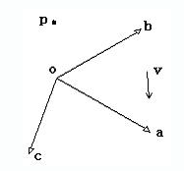

可以找到一组坐标(v1,v2,v3)，使得

**v** = v1**a** + v2**b** + v3**c** (1)

而对于一个点P，则可以找到一组坐标（p1,p2,p3），使得

**p** - **o** = p1**a** + p2**b** + p3**c** (2)

从上面对向量和点的表达，我们可以看出为了在坐标系中表示一个点（如p），我们把点的位置看作是对这个基的原点o所进行的一个位移，即一个向量—— **p**–**o**（有的书中把这样的向量叫做位置向量——起始于坐标原点的特殊向量）。

我们在表达这个向量的同时用等价的方式表达出了点P：

**p** = **o** + p1**a** + p2**b** + p3**c** (3)

1. (3)是坐标系下表达一个向量和点的不同表达方式。这里可以看出，虽然都是用代数分量的形式表达向量和点，但表达一个点比一个向量需要额外的信息。

问题在于：如果我写出一个代数分量表达(1, 4, 7)，谁知道它是个向量还是个点！

我们现在把(1)(3)写成矩阵的形式：

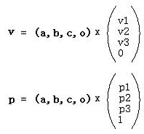

这里(**a**,**b**,**c**,**o**)是坐标基矩阵，右边的列向量分别是向量**v**和点P在基下的坐标。

这样，向量和点在同一个基下就有了不同的表达：3D向量的第4个代数分量是0，而3D点的第4个代数分量是1。像这种这种用4个代数分量表示3D几何概念的方式是一种齐次坐标表示(n维的向量用一个n+1维向量来表示)。

*“齐次坐标表示是计算机图形学的重要手段之一，它既能够用来明确区分向量和点，同时也更易用于进行仿射（线性）几何变换。”—— F.S. Hill, JR*

这样，上面的(1, 4, 7)如果写成（1,4,7,0），它就是个向量；如果是(1,4,7,1)，它就是个点。下面是如何在普通坐标(Ordinary Coordinate)和齐次坐标(Homogeneous Coordinate)之间进行转换：

(1)从普通坐标转换成齐次坐标时:

如果(x,y,z)是个点，则变为(x,y,z,1);

如果(x,y,z)是个向量，则变为(x,y,z,0);

(2)从齐次坐标转换成普通坐标时:

如果是(x,y,z,1)，则知道它是个点，变成(x,y,z);

如果是(x,y,z,0)，则知道它是个向量，仍然变成(x,y,z);

以上是通过齐次坐标来区分向量和点的方式。从中可以思考得知，对于平移T、旋转R、缩放S这3个最常见的仿射变换，**平移变换只对于点才有意义**，因为普通向量没有位置概念，只有大小和方向。这可以通过下面的式子清楚的看到：

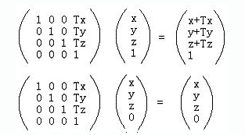

而旋转和缩放对于向量和点都有意义，你可以用类似上面齐次表示来检测。

从中可以看出，齐次坐标用于仿射变换非常方便。

此外，对于一个普通坐标的点P=(Px, Py, Pz)，有对应的**一族齐次坐标**(wPx, wPy, wPz, w)，其中w不等于零。比如，P(1, 4, 7)的齐次坐标有(1, 4, 7, 1)、（2, 8, 14, 2）、（-0.1, -0.4, -0.7, -0.1）等等。因此，如果把一个点从普通坐标变成齐次坐标，给x,y,z乘上同一个非零数w，然后增加第4个分量w；如果把一个齐次坐标转换成普通坐标，把前三个坐标同时除以第4个坐标，然后去掉第4个分量。

由于齐次坐标使用了4个分量来表达3D概念，使得平移变换可以使用矩阵进行，从而如F.S. Hill, JR所说，仿射（线性）变换的进行更加方便。由于图形硬件已经普遍地支持齐次坐标与矩阵乘法，因此更加促进了齐次坐标使用，使得它似乎成为图形学中的一个标准。

以上很好的阐释了齐次坐标的作用及运用齐次坐标的好处。